Приложение 1

Рисунок 1.

Рисунок 2.

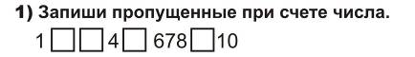

Рисунок 3.

Рисунок 4.

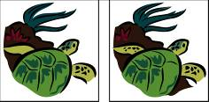

Рисунок 5.

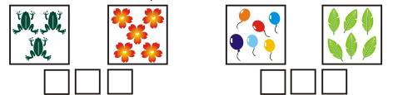

Рисунок 6.

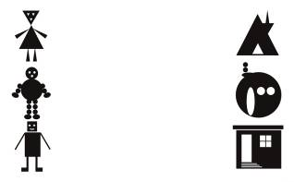

Рисунок 7.

